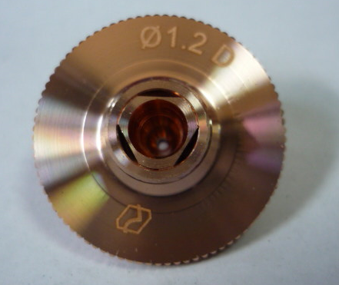

Код | Артикул | Наименование/ Бренд/  Поставщик | Параметры | Место установки/Назначение
F0037181 | 1001514 | Сопло двойное 1,2 mm |  | Установка лазерной резки
 |  | Ermaksan

